直播内容审核回调通知
作用
账号下频道直播内容异常（涉黄、涉爆、涉政等）违规时触发，将违规频道的相关信息回调给用户
详情
设置接口地址后，如果账号下频道内容违规时，直播系统会将以下参数channelId（频道号）、imageUrl（图片地址）、scene（违规类型）、rate(结果为该类型的概率)等参数 以 GET 方式提交到给用户自定义的回调接口进行通知，如：
http://abc.com/test.do?channelId=123456&imageUrl=http://xxxx/xxx/xxx.jpg&scene=porn&rate=90.0

回调参数说明
参数名 | 类型 | 说明
channelId | String | 频道号ID
userId | String | 账号ID
imageUrl | String | 违规直播的截图，注意：图片为临时地址，请及时进行处理
scene | String | 违规类型, 如porn 【详见违规类型】
detail | String | 违规具体原因描述 (可能为空)
rate | String | 结果为该类型的概率，取值为[0.00-100.00]，值越高表示越有可能属于该类型的概率
violationTime | Integer | 违规时间(单位秒), 以开播时间计算得到的一个相对时间, 例如值是120代表开播2分钟左右画面可能涉嫌违规
violationItems | String | 具体的违规项, 格式是json字符串(可能为空), 例如: [{"item":"xx","score":80.0,"reason":"xxx","type":"religion"}] 【参数含义详见违规项】

违规类型
值 | 含义
porn | 涉黄
terrorism | 暴恐涉政
illegal | 违法违规
abuse | 辱骂
polity | 涉政
sexy | 性感
violence | 暴力血腥
pyramid_scheme | 传销
gambling | 赌博
fraud | 诈骗
medical_exaggeration | 保健品/药品/医疗器械夸大宣传
investment_fraud | 推荐股票等金融产品，诱导用户投资
religion | 涉宗
unknown | 未知

违规项
参数名 | 类型 | 说明
item | String | 违规项
score | Integer | 审核得分, 取值为[0.00-100.00], 数值越高代表违规的可能性越大
reason | String | 违规原因
type | String | 违规类型 【详见违规类型】

如何设置
通过后台设置：
登录账户 - 进入【云直播】 - 点击【开发设置】- 点击【回调设置】- 直播内容审核不通过回调URL
注意：提交的接口地址必须要以 http:// 或者 https:// 开头

后台设置参考图片
新版后台设置：
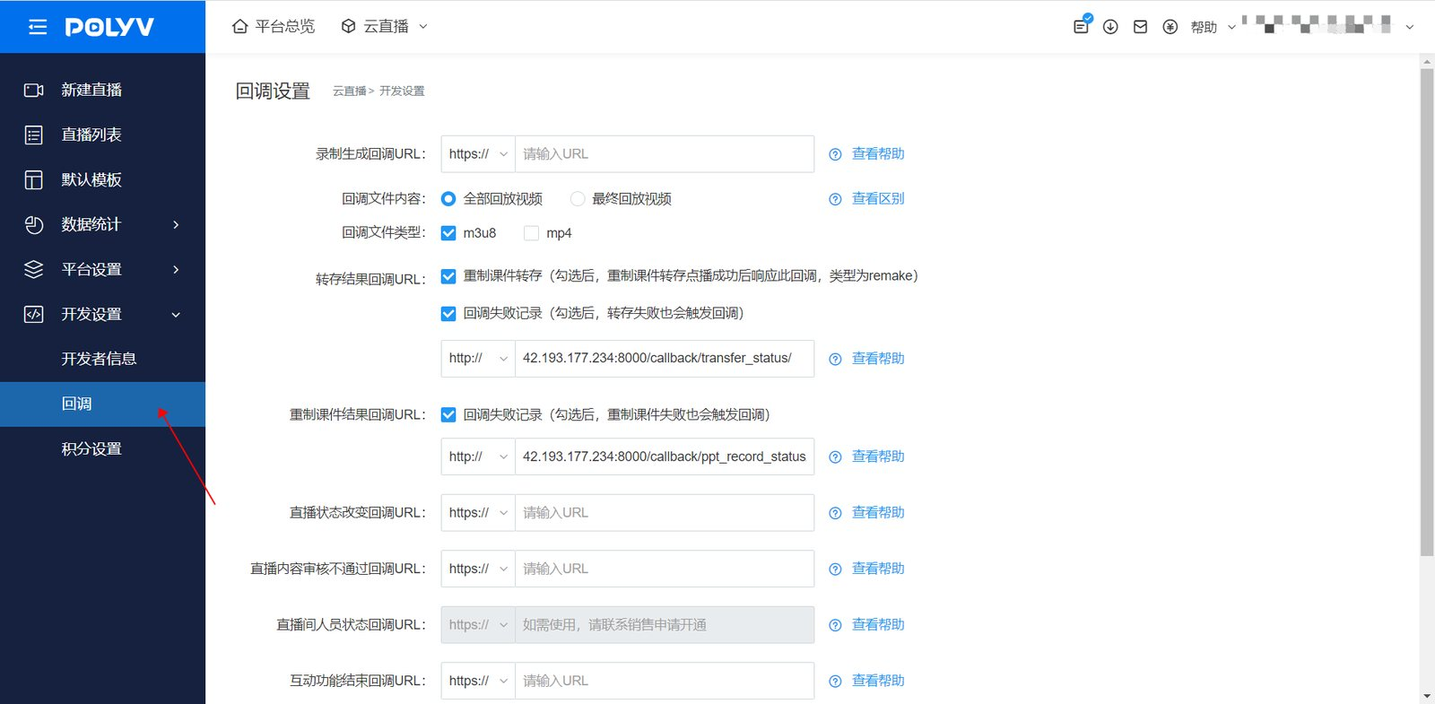
旧版后台设置：
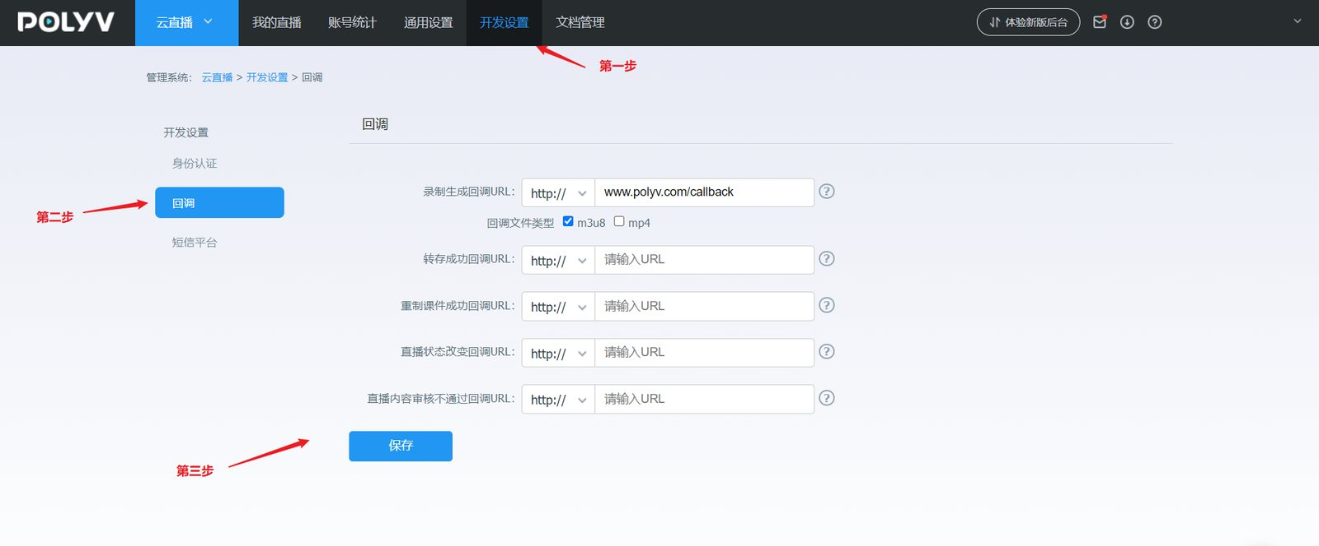
若无法找到对应设置，可能为账号权限不足，如需获取帮助，请联系右下角在线客服解决。

